Creando el proyecto  
Ng new angular bases

Ng serve -o

Añadiendo Bootstrap  
en el index.html añadir debajo de link

<link rel="stylesheet" href="https://stackpath.bootstrapcdn.com/bootstrap/4.3.1/css/bootstrap.min.css" integrity="sha384-ggOyR0iXCbMQv3Xipma34MD+dH/1fQ784/j6cY/iJTQUOhcWr7x9JvoRxT2MZw1T" crossorigin="anonymous">

Creando componentes:

Ng g c pages/about  
Se agrega automaticamente al app.module aunque desde ionic versión 4 no es necesario ya que se hace con lazyload.

**Implementando rutas:**

Creando un manejador de rutas 

Al ponerle el comando flat, crea el archivo en el mismo nivel del app sin crearle una carpeta.

En el App component se crea la variable de rutas, importando el angular router.  
Esta contiene un arreglo de objetos que son las rutas, con el path y el componente al que se refiere.

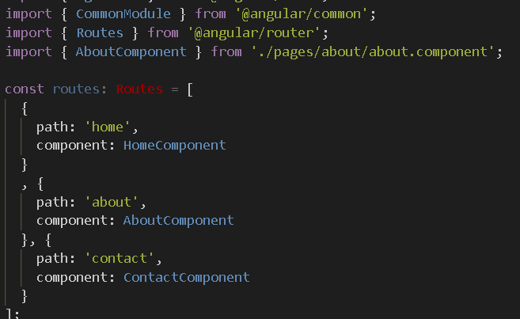

Y añadiendo una ruta por default cuando no exista la ruta escrita.

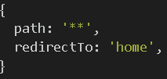

Para implementar el sistema de rutas se utiliza el modulo de rutas dentro de los imports del module de app routing y luego exportarlo:

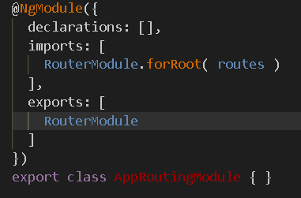

E importarlo en el app.module

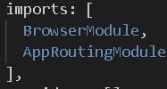  
Recordando que desde ionic 4 no es necesario importar en el app.module ya que se utiliza el lazyload

Para poder visualizar las paginas dependiendo de lo escrito en el url y utilizar la configuración hecha en el routing module, hay que utilizar el tag en el app.component.html



**RouterLink y MenuComponent**

Creando un menú:



Dentro en el html se crea una lista ordenada con ayuda de Bootstrap y utilizando el routerlink podemos acceder al moudlo de rutas que creamos.

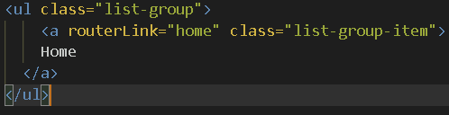

De esta forma si tenemos varias rutas, no recarga la pagina si no que se mueve dinámicamente.

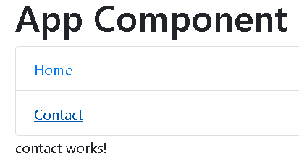

Haciéndolo de una mejor forma se puede crear una variable con las rutas, repitiendo el tag a con un ngfor, usando la variable creada.

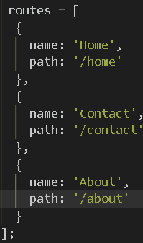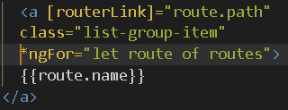

**Módulo de Páginas**

Para vaciar espacio en el app.module, creamos un modulo de paginas en la misma carpeta de pages



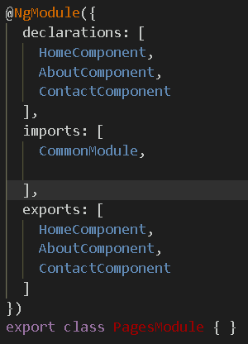

Así en el app.module ya no es necesario importarlos, si no que importamos el modulo de paginas en imports que contiene las paginas.

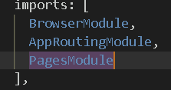

**LazyLoad**